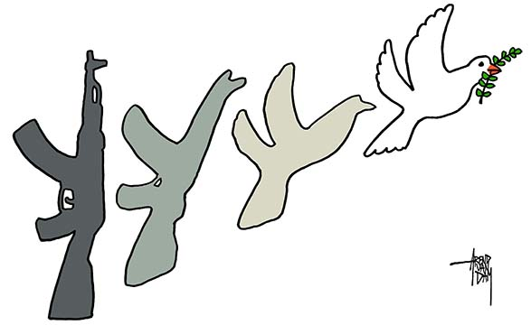
L i t u r g i e
Orde van dienst voor zondag 22 september 2019 in de protestantse Dorpskerk te Oostkapelle. 1ste zondag van de Herfst. Thema: Zondag van de Vrede. Kleur: groen. Predikant is ds. Ph.A. Beukenhorst, ouderling is Maya Scheunhage-Vos en organist Jan Minderhoud. Er is kindernevendienst o.l.v. Esther Luteijn-Joziasse.

DIENST VAN DE VOORBEREIDING
- Zingen voorzang: Liedboek 825: strofen 1, 2, 3 en 4
- Welkom en mededelingen door de ouderling van dienst
- Zingen (staande): Liedboek Psalm 72: strofen 1 en 2
- Stil gebed
- Bemoediging:
Ds.: Onze hulp is in de Naam van de HEER A: die hemel en aarde gemaakt heeft,
Ds.: die eeuwig trouw is A: en nooit loslaat wat zijn hand begon.
- Groet (hierna weer zitten)
- Inleiding op de kerkdienst / Kyriëgebed – de nood van de wereld en onze eigen nood
- Glorialied: Liedboek 305: strofen 1, 2 en 3
- Moment voor de kinderen
- Zingen: Liedb. 290 (tijdens het zingen gaan de kinderen naar de kindernevendienst)

DIENST VAN HET WOORD
- Gebed bij de opening van de Bijbel
- Lezing Eerste Testament: 1 Samuël 19, 8 t/m 18 (NBV) – Lector: Hannie Corbijn
- Zingen: Liedboek Psalm 138: strofen 1 en 4
- Lezing Tweede Testament: Lucas 16, 1 t/m 13 (NBV) – Lector: Hannie Corbijn
- Zingen: Liedboek 1008: strofen 1, 2 en 3
- Bijbeluitleg en verkondiging
- Meditatief orgelspel
- Zingen: Liedboek 1009: strofen 1, 2 en 3
- De kinderen komen terug uit de kindernevendienst

DIENST VAN GEBEDEN EN GAVEN
- Dankgebed en voorbeden; Stil gebed; Onze Vader
- Collecten: 1ste Kerkrentmeesterschap PGO; 2de Vredeswerk PKN
- Bezinningstekst tijdens de collecte: ‘Heer, maak van mij een instrument van uw vrede. Laat mij liefde brengen waar haat is. Laat mij vergeving brengen waar schuld is. Laat mij eenheid brengen waar tweedracht is. Laat mij waarheid brengen waar dwaling is. Laat mij geloof brengen waar twijfel is. Laat mij hoop brengen waar wanhoop is. (…) Want wie geeft, ontvangt.’ (Franciscus van Assisi, Liedboek p. 1355)
- Slotlied staande zingen: Liedboek 1010: strofen 1, 2, 3 en 4
- Heenzending en zegen / Staande zingen: Liedboek 431.c.
- Drie punten
- Groet aan de voordeur
- Welkom bij de ontmoeting en bij de koffie in het PKC, Johan de Pourckstraat 2

